ДИСТАНЦИОННОЕ ОБУЧЕНИЕ ДЛЯ ДЕТЕЙ
РАЗНОВОЗРАСТНОЙ ГРУППЫ

Уважаемые родители!
Приглашаем Вас к сотрудничеству: как дома интересно и с пользой провести время с ребёнком. А также, предлагаем дидактический материал, некоторые рекомендации для развития Вашего ребенка.
Тема недели: Осень в гости к нам пришла
Задачи.
Расширять представление детей об осени (сезонные изменение в природе, одежда людей, на участке детского сада). О времени сбора урожая, о некоторых овощах. фруктах, ягодах, грибах.
Знакомить с сельскохозяйственными профессиями.
Знакомить с правилами безопасности поведения на природе.
Воспитывать бережное отношение к природе.
Развивать умение замечать красоту осенней природы, вести наблюдения за погодой.
Расширять знание о домашних животных и птицах.
Знакомить с некоторыми особенностями поведения лесных зверей и птиц осенью.

Пятница 16 сентября
Аппликация «Большие и маленькие мячи»
Программное содержание. Учить детей выбирать большие и маленькие предметы круглой формы. Закреплять представления о предметах круглой формы, их различии по величине. Учить аккуратно наклеивать изображения.
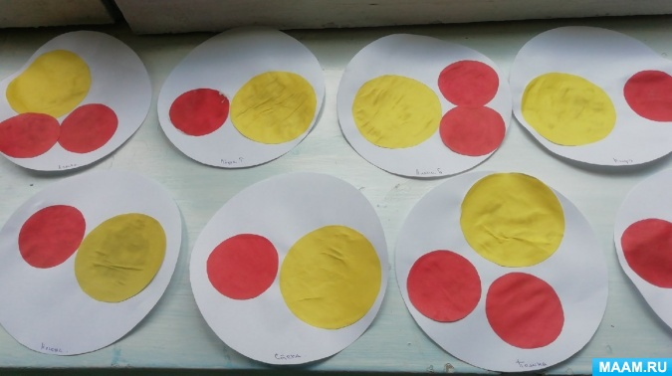

Понедельник 19 сентября
Звуковая культура речи: звуки а, у. Дидактическая игра «Не ошибись»
Цель. Упражнять детей в правильном отчетливом произношении звуков (изолированных, в звукосочетаниях, словах). Активизировать в речи детей обобщающие слова.
Дидактическая игра «Не ошибись». Правила игры: Дети образуют круг «Надо поймать мяч и ответить на вопрос. Мяч уроните, ход пропустите. Педагог называет предметы «Яблоко, слива, лимон?..», а ребенок, поймав мяч, называет обобщающее слово: «Фрукты» и т.п.
Чтение потешки «Ладушки»
Ладушки, ладушки,
Где были?
У бабушки!
Что ели?
Кашку!
Что пили?
Бражку!

Вторник 20 сентября
Познавательное развитие (ознакомление с окружающим миром)
Тема: «Папа, мама, я- семья»
Цель: формировать первоначальное представления о семье. Воспитывать у ребенка интерес к собственному имени.
Индивидуальная беседа с детьми на тему «Твоя семья»
Вопросы: «С кем ты живешь? Есть ли у тебя бабушка, дедушка? Как зовут маму, папу? Есть ли у тебя брат, сестра?
Игра: «Чьи вещи» Цель: учить детей различать принадлежность вещей для взрослых и для детей, умение в своей речи употреблять обобщённое слово «семья», развивать речь, внимание, мышление, память, мелкую моторику пальцев рук

Среда 21 сентября
Рисование
Тема: «Красивые лесенки»
Цель: учить детей рисовать линии сверху вниз; проводить их прямо, не останавливаясь. Учить набирать краску на кисть, обмакивать ее всем ворсом в краску; снимать лишнюю каплю, прикасаясь ворсом к краю баночки; промывать кисть в воде, осушать ее легким прикосновением к тряпочке, чтобы набрать краску другого цвета. Продолжать знакомить с цветами. Развивать эстетическое восприятие.

Четверг 22 сентября
Познавательное развитие: ФЭМП
Цель: закреплять умение различать и называть шар (шарик) и куб (кубик) независимо от цвета и размера фигур.
Методические указания
I часть. Воспитатель ввозит в группу грузовик, в кузове которого находятся медведь, шары и кубики, и спрашивает: «Кто к нам приехал? (Дети рассматривают мишку.) Что привез мишка в грузовике?»
Предлагаем детям найти шар (дает понятие шар) «Что нашли? Какого цвета?»
Аналогичные задания дети выполняют с кубом.
II часть. Игровое упражнение «Спрячь куб (шар)».
Предлагаем кому-нибудь из детей взять в одну руку шар, а в другую- куб и спрятать одну из фигур за спину. Остальные дети должны отгадать, что спрятал ребенок и что осталось у него в руке
III часть. Воспитатель просит детей помочь мишке разложить в коробки шары и кубы. Мишка благодарит детей за помощь и прощается с ними
Вопросы: «Что ты положил в коробку? Сколько шаров (кубов)? Они одинакового цвета? Чем еще отличаются шары и кубы?»
Пятница 23 сентября
Лепка «Палочки» («Конфетки»)
Цель: учить детей отщипывать небольшие комочки глины, раскатывать их между ладонями прямыми движениями. Учить работать аккуратно, класть готовые изделия на доску. Развивать желание лепить.

